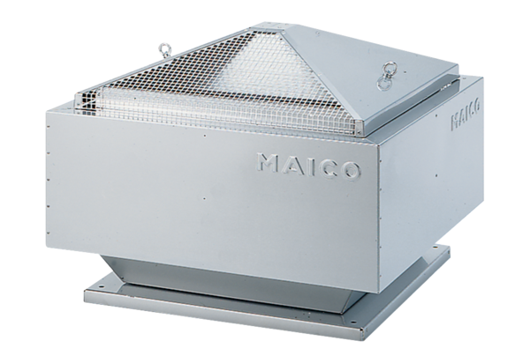Radiál tetőventilátor DRD 35/4 BCsomagolási egység: 1 darabVálaszték: C
Termékszám: 0087.0106Gyártó: MAICO

